Урок 22
Тема: Один лишний
Тип урока: комбинированный
Цель:
- Решение логических задач через рассуждение на основе отрицания
Задачи:
- обучающего аспекта: обучать решению логических задач;
- развивающего аспекта: развивать умение выполнять логические операции на основе сравнения. Обобщения, классификации и рассуждения через отрицание; совершенствовать развитие логического мышления и внимания, умение сравнивать предметы по разным признакам;
- воспитывающего аспекта: воспитание культуры учебного труда.
Оборудование: цветные карандаши, ПТ, РТ, предметные картинки, ПК, презентация «Один лишний»
Ход:
Действия учителя | Действия учеников
Мобилизующий этап
Цель: эмоциональный настрой, мобилизация на учебное взаимодействие, создание ситуации для самостоятельного определения учащимися темы и формулирования задач урока
- Предлагает рассмотреть рисунки предметов.  - Выясняет, что дети о них могут сказать. | - Рассматривают.  - Устанавливают «лишнюю»: конь – «животное», а остальные – «игрушки»
Формулирование детьми темы и задач урока
Цель: самостоятельное формулирование темы и постановка задач учащимися на урок
- Чему будем учиться на уроке? | - Высказывают предположение, формулируя тему и задачи урока.
Изучение материала урока
Цель: формирование количественных представлений
- Организует работу с учебником: с.29 №1  №2  №3 | - Определяют «лишний» предмет.  - Устанавливают предмет на основе полоролевого статуса: бант, платье.  - Устанавливают, какой шарик у Маши, а какой – у Миши.
Динамическая пауза
Цель: смена поз, двигательная разминка
- «Третий лишний» | - Играют.
Закрепление материала урока
Цель: закрепление знаний учащихся
- Предлагает ряды предметных картинок.  - Предлагает выполнить задания в ПТ с.23 №1, №2  - Организует обобщение по уроку: ПК, презентация «Один лишний» | - Устанавливают лишний предмет и доказывают.  - Определяют «лишний» предмет, рисуют «лишний».  - Смотрят слайды, определяют лишний предмет, доказывают.
Итог и рефлексия деятельности учащихся
Цель: выявление уровня выполнения учащимися поставленных задач, продвижения в учебном материале; формирование адекватной самооценки
--- Что узнали на уроке?  --- Чему научились? | - Подводят итог.  - Проводят рефлексию собственной деятельности на уроке.

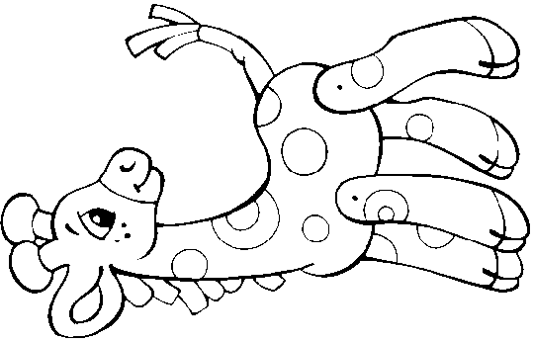 | 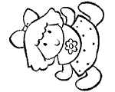
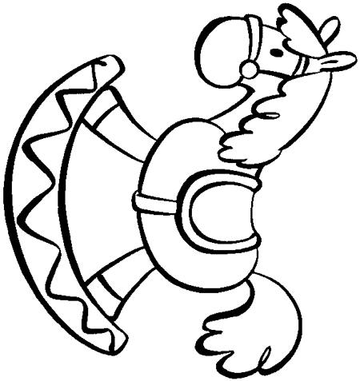 | 